**ESCUELA POLITÉCNICA NACIONAL**

ESCUELA DE FORMACIÓN DE TECNÓLOGOS

**COMERCIO ELECTRÓNICO**

|  |  |
| --- | --- |
|  | |
| ASIGNATURA: | Comercio Electrónico |
| PROFESOR: | Ing. Edwin Salvador |
| PERÍODO ACADÉMICO: | Sep. 2016 - Mar. 2017 |
|  | |

**SEGUNDA FASE**

|  |  |
| --- | --- |
|  | |
| TÍTULO:  **ANÁLISIS DEL CLIENTE/CONSUMIDOR** | |
| **ESTUDIANTE** | |
| MALDONADO LUIS  PEÑAFIEL LOURDES  RODRIGUEZ MAURICIO  SANCHEZ FREDY | |
|  | |
|  | |
|  | |
|  | |
| FECHA DE REALIZACIÓN: | 30 de noviembre de 2016 |
| FECHA DE ENTREGA: | 1 de diciembre de 2016 |
|  |  |
|  | |

# TEMAS

## Segunda fase - Análisis del cliente/consumidor

* Conocer a profundidad cuáles son los clientes potenciales
* Qué perfil tienen
* Cuál es su comportamiento en una tienda online y en el mercado en general.
* Se deben identificar los factores:
  + Hábitos de consumo.
    - Qué consumen, qué quieren consumir
    - Cuáles son las necesidades que quieren satisfacer
    - En qué momento consumen más el producto.
  + Hábitos de compra.
    - Cómo realizan la compra
    - Si abandonan o no carritos de compra
    - Cuáles son sus métodos preferidos de pago y de envío
    - Desde dónde acceden a internet (PC, móvil).
  + Estos datos permitirán mejorar las estrategias de mercadeo para ayudar a aumentar las ventas.

# OBJETIVOS

* Determinar las principales características de los clientes/consumidor potenciales.
* Describir el comportamiento de los clientes/consumidor en el caso de una tienda online y en el mercado en general.

# DESARROLLO

## Conocer a profundidad cuales clientes son los potenciales

En Ecuador, más del 90% de las medianas y grandes empresas acceden actualmente a internet. De ese total, menos del 20% de los usuarios tiene como propósito realizar movimientos a través de esa plataforma electrónica y sus redes sociales. No obstante, entre 2012 y 2014, las transacciones comerciales aumentaron de $ 300 millones a $ 540 millones.

Para poder incentivar el comercio electrónico, conocido también como e-commerce, el Estado ecuatoriano busca llegar a ese 70% de usuarios que no utiliza la herramienta tecnológica para fines de compra y venta de productos o servicios.

El mundo de la música siempre es inquietante para cualquiera que disfrute despejar su mente con melodías e instrumentos, todos queremos tocar al menos algún instrumento por un mínimo de tiempo en algún momento y esto es lo que INFUTURE aprovechara, algunos quieren recordar esas épocas donde eran jóvenes y tocaban alguna canción, hoy que ya son adultos quieren seguir con eso, incluso algunos profesionalmente como un extra en sus actividades diarias y esto no solo para aprender canciones o aprender a leer acordes sino aprender un nuevo instrumento o mejorar sus técnicas e incluso como manejarse en un concierto.

El género no importa la música está hecha para todos y tanto hombres como mujeres son atraídos por este mundo musical y que mejor aprovecharlo con nuestros cursos online que los ayudaran y guiaran en su proceso de aprendizaje.

## Que perfil tienen

**Perfil 1**

|  |  |  |
| --- | --- | --- |
| Juan Palacios | | |
|  | **Edad:**18 años  **Ocupación:** Estudiante  **Experiencia musical:** conocimientos medios de guitarra acústica.  **Personalidad:** Es un chico romántico y estudioso que disfruta la música al máximo ya que le ayuda a despejar su mente del montón de trabajos, problemas y tareas que tiene. | **Quiere aprender:**   * Guitarra Eléctrica. * Guitarra Acústica (mejorar técnicas). |
| Opinión: Tiempo libre los fines de semana y vacaciones, dispuesto a pedir a sus padres que le paguen algún curso de guitarra eléctrica y mejor si es online es muy perezoso. | | |

**Perfil 2**

|  |  |  |
| --- | --- | --- |
| Clara Toapanta | | |
|  | **Edad:**28 años  **Ocupación:** Jefa Financiera en YACHAI  **Experiencia musical:** conocimientos medios de guitarra acústica e instrumentos de percusión además de técnicas básicas de canto.  **Personalidad:** Es un chico romántico y estudioso que disfruta la música al máximo ya que le ayuda a despejar su mente del montón de trabajos, problemas y tareas que tiene. | **Quiere aprender:**   * Guitarra Eléctrica. * Canto Profesional (Sorfeo) * Guitarra Acústica (mejorar técnicas). * Está enfocada y mucho más interesada en como tocar el piano. |
| Opinión: le encantaría tomar cursos instrumentales y conversar con los profesionales para aclarar algunas dudas que tenga, sale del trabajo a las 6 y no duerme hasta las 11pm, dice que podría aprovechar ese tiempo e inscribirse, el costo depende de que tan bueno sea el primer video y que más se ofrecería en la suscripción. | | |

**Perfil 3**

|  |  |  |
| --- | --- | --- |
| Silvia Romero | | |
|  | **Edad:**30 años  **Ocupación:** Bibliotecaria  **Experiencia musical:** Ninguna  **Personalidad:** Introvertida, le encanta pasar el tiempo con su familia, cuidando a su hijo menor. Su carácter es afable y muy divertida. | **Quiere aprender:**   * Guitarra Acústica. * Guitarra Eléctrica * Piano * Todo desde 0. |
| Opinión: Bueno y accesible para las personas que tienen poco tiempo, si se inscribiría y también debería haber para niños desea que su hijo también aprenda algún instrumento musical (su hijo tiene año y medio). | | |

**Perfil 4**

|  |  |  |
| --- | --- | --- |
| Jorge Riofrio | | |
|  | **Edad:**33 años  **Ocupación:** Enfermero Auxiliar Hospital Eugenio Espejo.  **Experiencia musical:** Conocimientos avanzados en guitarra acústica e instrumentos de percusión.  **Personalidad:** Padre de familia que le gusta compartir sus conocimientos de música con los demás, buen líder y colaborador. | **Quiere aprender:**   * Mejorar técnicas en guitarra acústica, charango y eléctrica. * Manejo de consolas de sonido. |
| Opinión: Su trabajo absorbe toda su energía y no es muy bueno manejando las computadoras, solo lo básico, ni siquiera cuenta con tarjetas de crédito y no sabe cómo pagar un curso online, pero tampoco tiene el tiempo como para ir a un curso presencial, además le preocupa el costo del curso pero dice que haría un esfuerzo por aprender a usar la tecnología. | | |

**Perfil 5**

|  |  |  |
| --- | --- | --- |
| Cristian Buenaño | | |
|  | **Edad:**15 años  **Ocupación:** Estudiante  **Experiencia musical:** conocimientos medios de guitarra acústica.  **Personalidad:** Es un joven con muchas ganas de aprender nuevos instrumentos musicales especialmente la batería o guitarra eléctrica. | **Quiere aprender:**   * Guitarra Eléctrica. * Guitarra Acústica (mejorar técnicas). * Instrumentos de percusión. |
| Opinión: A pesar de ser tan joven ya es padre de un bebe hermoso de 2 meses, dice que no tendría mucho tiempo debido a su cambio de responsabilidades y que en su nueva casa no cuenta con internet pero podría subir a la casa de su cuñada e inscribirse en el curso, anteriormente se había inscrito a cursos online de autocad. | | |

## Comportamiento del cliente consumidor en una tienda online y en el mercado en general.

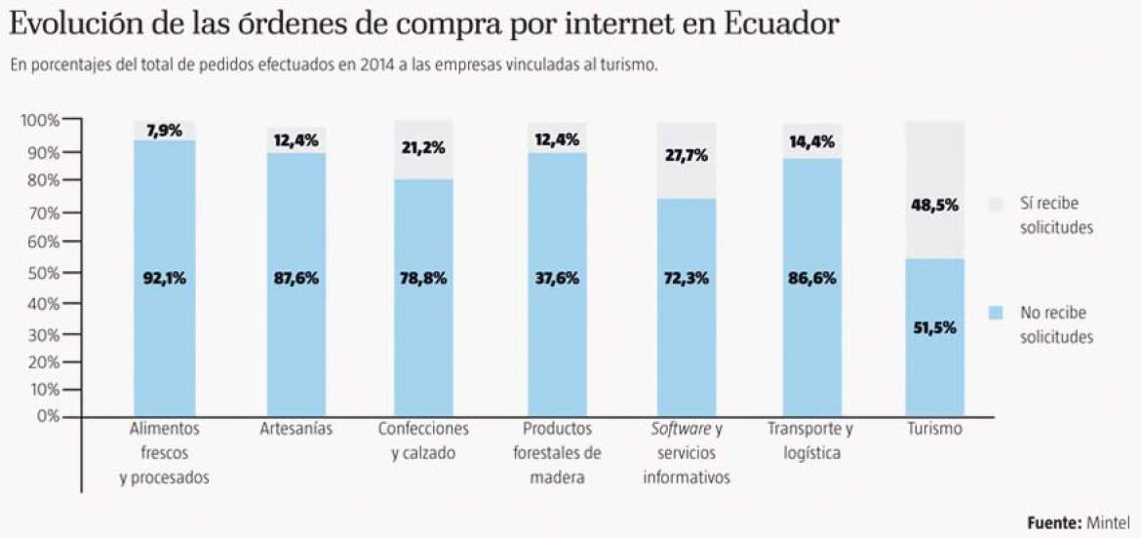

En Ecuador, más del 90% de las medianas y grandes empresas acceden actualmente a internet. De ese total, menos del 20% de los usuarios tiene como propósito realizar movimientos a través de esa plataforma electrónica y sus redes sociales. No obstante, entre 2012 y 2014, las transacciones comerciales aumentaron de $ 300 millones a $ 540 millones.

Para poder incentivar el comercio electrónico, conocido también como e-commerce, el Estado ecuatoriano busca llegar a ese 70% de usuarios que no utiliza la herramienta tecnológica para fines de compra y venta de productos o servicios.

### Tienda Online

Basados en los perfiles de nuestros clientes algunos de ellos prefieren una tienda online porque:

* Es más económico (mejores precios)
* Ahorro de tiempo y esfuerzo.
* Acumular puntos o beneficios para compras futuras.
* Exclusividad (solo disponible en línea)
* Obligatoriedad (solo disponible en línea).
* Facilidad y comodidad.
* Simplemente prefieren este canal.

Los consumidores llegan a las tiendas a través de enlaces directos, es decir, sitios que conocen. Y en tercer lugar y cuarto lugar en comparadores o pestañas de favoritos.

### Mercado en General

Suceden de manera espontánea y repentina, y varían según la persona y el ámbito cultural en que viven. Para ser útil, INFUTURE debe identificar qué quiere y necesita el mercado meta y satisfacer las necesidades mejor que la competencia.

## Hábitos de consumo

El 51% de las compras virtuales se realiza en las tres ciudades más grandes del país: Quito Guayaquil y Cuenca. Así lo dio a conocer en Instituto Ecuatoriano de Estadísticas y Censos (INEC) en el eCommerce Day, evento dedicado a la difusión del comercio electrónico, que se desarrolló en la ciudad de Guayaquil el 22 de julio pasado. Las prendas de vestir y el calzado son los productos más comprados por el ecuatoriano, lo que representa el 33% del total de adquisiciones. Además, el 0,34 % de la población ha comprado algún producto en línea.

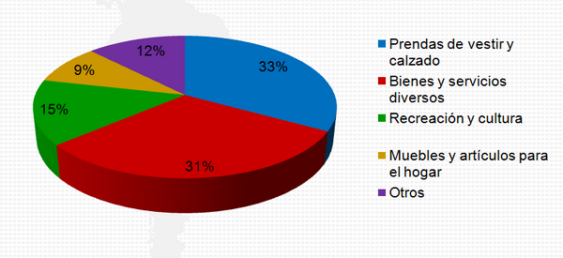

Enfocados en los perfiles de nuestros clientes por internet piden prendas de vestir y recreación y cultura.

### Que dispositivos prefieren

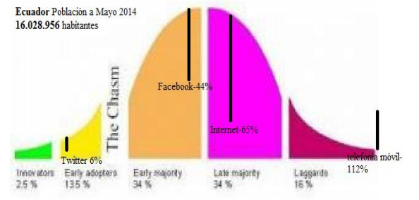

Ecuador se encuentra dentro de la tasa promedio de crecimiento del E-Commerce en

Latinoamérica del 50%, ubicándose en 8vo lugar atrás de Brasil, México, Argentina, Chile,

Colombia, Venezuela y Perú.

Según el INEC en resumen las personas prefieren utilizar una PC portátil o de escritorio para realizar compras online. Basados en el análisis de nuestros clientes no se complicarían la vida utilizando además los celulares, como podemos notar por sus edades están acostumbrados a estar en un mundo de tecnología.

Una investigación realizada por LAN calcula que hoy en día, en una hora, cambiamos hasta 27 entre aparatos electrónicos: de la laptop a la tablet, de la tablet al Smartphone, etcétera.

### Necesidad que se requiere satisfacer

* Mostrar videos tutoriales de diferentes instrumentos musicales dependiendo en el nivel de conocimiento que cada individuo posee.
* Enseñar manejo de consolas análogas y digitales.
* Mejorar técnicas de instrumentación y sorfeo a profesionales.

### En qué momento consumen más el producto

* Vacaciones
* Tiempo libre
* Fines de semana

## Hábitos de compra

* Desbalance entre oferta y demanda: Existe un desbalance en cuanto a la oferta y demanda, según declaraciones de Miguel Carrillo gerente general de PacifiCard en el evento E-commerce day 2015, el número de ecuatorianos dispuesto a comprar vía internet es de 2,58 millones, tomando en cuenta únicamente clientes de este emisor de tarjetas.
* Lo que más se compra: Según datos del INEC, el 33% de las compras realizadas por internet fueron de prendas de vestir y calzado, el 31% bienes y servicios, el 15% recreación y cultura.
* De acuerdo a los datos de los perfiles de nuestros clientes prefieren realizar compras en prendas de vestir y cosméticos.

### Formas de pago

No existe facilidad para generar cobros en línea para locales comerciales y marcas. Iniciativas como Payphone, Paypal Internacional y PayClub están enfocadas en cambiar esta realidad.

Las principales formas de pago recomendadas para generar transacciones en línea son las siguientes y tienen como principio dar la facilidad al cliente para que pague como desee:

* Pago en línea con cualquier tarjeta de crédito local, internacional.
* Paypal, 2Checkout, Payphone o servicios similares de integración de pagos y tarjetas.
* Pago contra entrega al recibir el producto.
* Transferencia bancaria o depósito.
* Pago Fácil en tiendas y locales especiales como “Banco del Barrio” o “Mi Vecino”
* Dinero electrónico con pagos móviles.
* Pedido Telefónico.
* Pago en punto de venta.

### Abandonan o no carritos de compra

Las razones por las que las personas abandonan el carrito de compras:

- 44% no compra porque el precio de envío es más alto que el precio del producto.

- 22% porque los costos de envío no están claros.

- 8% por pago de impuestos en envíos internacionales.

- 6% por la lentitud de la entrega.

## Conclusiones

1. El perfil del comprador: nuestra tienda online estará enfocada a **CLIENTES POTENCIALES** desde los 20 a 32 años debido a la confianza en el sistema de pago electrónico.
2. Basados en nuestros datos anteriormente detallados y principalmente en los perfiles de nuestros usuarios los pagos se realizaran en **PAYPAL** porque no se comparte información financiera en la compra online, solo accedes a tu cuenta donde has indicado la manera que prefieres pagar sea tarjeta de crédito, débito, cuentas bancarias, **WESTERN UNION** porque el cliente deposita el importe de la compra y el vendedor paga una comisión al retirar el depósito y **DINERO ELECTRÓNICO** porque el usuario podrá ir a lugares específicos con dinero físico y solicitar que ese valor se transfiera a su celular y podrá realizar pagos hasta por esa cantidad. Se recarga la cuenta cuando deseamos en los establecimientos destinados para eso.
3. Nuestros clientes potenciales manifestaron que no sería para ellos muy viable el cobro por **TARJETA DE CREDITO** porque tienen desconfianza de que en el momento de enviar su nombre, número de tarjeta de crédito, fecha de expiración, CVS o código de seguridad de la tarjeta a través de la red pública de internet, algún hacker pueda hacer uso indebido de estos.
4. Nuestro comprador está dispuesto a realizar transacciones y compras en línea, lamentablemente en muchos casos las limitaciones vienen de parte de locales comerciales o proveedores que no crean ofertas atractivas para consumidores haciendo difícil que se realicen este tipo de transacciones.
5. Debemos transmitir seguridad al comprador para que no esté en riesgo su transacción, información y para así poder desarrollar confianza para que realice pagos y compras en nuestra plataforma.
6. La confianza del cliente aumenta cuando puede comunicarse con la tienda online inmediatamente, cuando ve que le ofrecen diversas maneras de comunicarse como un número de teléfono, un email o un chat en línea.
7. La persona encargada del servicio al cliente tiene que conocer bien los productos para poder contestar dudas y resolver posibles problemas.